**审核计划**

|  |  |  |  |  |  |  |  |
| --- | --- | --- | --- | --- | --- | --- | --- |
| 受审核方名称 | 丽水市新时代教育印刷有限公司 | | | | | | |
| 注册地址 | 浙江丽水市水阁工业园区清波路6号 | | | | | | |
| 经营地址 | 浙江丽水市水阁工业园区清波路6号 | | | | | | |
| 联系人 | 唐俊乾 | 联系电话 | 18057866052 | | 邮编 | | 709635901@qq.com |
| 最高管理者 |  | 联系电话 |  | | 邮箱 | |  |
| **合同编号**. | 0110-2021-QEO-2023 | **审核领域** | **■**QMS**□**EcMS**■**EMS**■**OHSMS  **□FSMS** **□HACCP** **□EnMS** | | | | |
| **审核类型** | **□初次认证第（二）阶段****■监督审核** **□再认证 □扩项审核 □其他** | | | | | | |
| **审核方法** | ■现场审核 □远程审核 □现场结合远程审核 □非现场审核（仅限一阶段） | | | | | | |
| **远程审核方式** | **□音频□视频□数据共享□远程接入** | | | | | | |
| **远程审核资源** | **□网络 □智能手机 □台式电脑 □笔记本电脑 □录像机 □照相机 □可穿戴设备** | | | | | | |
| 审核目的 | **□第二阶段审核：验证组织管理体系的建立、实施运行的符合性及有效性，以确定是否推荐认证注册。**  **□再认证：验证组织管理体系的符合性和持续有效性，以确定是否推荐保持认证注册资格并换发认证证书。**  **□特殊审核: □确定是否推荐同意扩大范围的申请并换发认证证书。**  **□跟踪调查投诉、曝光情况，确认获证客户是否已实施有效的整改措施。**  **□调查获证客户变更信息，确定管理体系持续有效运行。**  **□对被暂停客户进行跟踪审核，验证被暂停原因是否已消除，以确定是否恢复认证注册资格。**  **■验证管理体系实施运行的符合性及有效性。** | | | | | | |
| 审核范围 | Q：作业本和平装书的设计、生产  E：作业本和平装书的设计、生产所涉及场所的相关环境管理活动  O：作业本和平装书的设计、生产所涉及场所的相关职业健康安全管理活动 | | | 专业  代码 | | Q：09.01.02;09.01.04  E：09.01.02;09.01.04  O：09.01.02;09.01.04 | |
| 审核准则 | **■GB/T19001-2016/ISO 9001:2015** **□GB/T 50430-2017****■GB/T24001-2016/ISO 14001:2015**  **■GB/T45001-2020/ISO45001：2018标准** **□ISO 22000:2018**  **□GB/T 27341-2009&GB 14881-2013&危害分析与关键控制点（HACCP体系）认证补充要求1.0**  **□GB/T 23331-2020/ISO 50001:2018**  **□RB/T (行业认证标准)**  **■适用于受审核方的法律法规及其他要求； ■认证合同**  **■受审核方管理体系文件 (手册版本号：A/0)** | | | | | | |

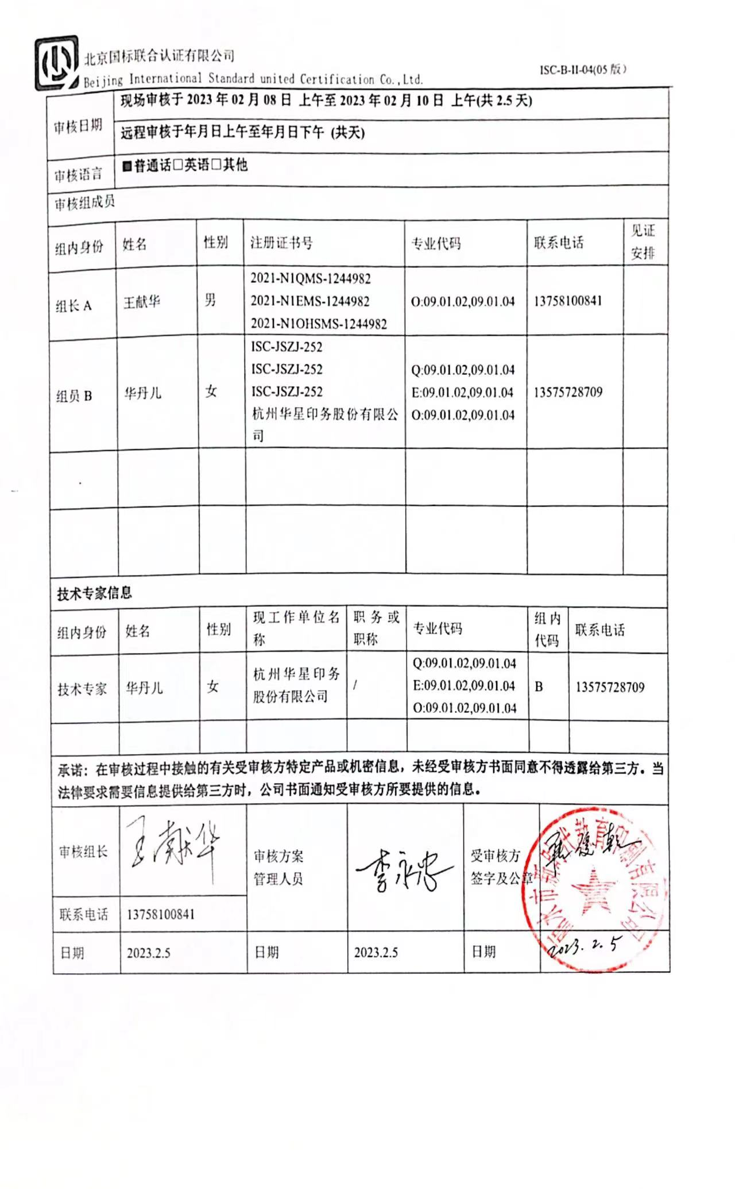

|  |  |  |  |  |  |
| --- | --- | --- | --- | --- | --- |
| **审核日程安排** | | | | | |
| **日期** | **时间** | **部门** | **过程** | **涉及条款** | **审核人员** |
| **2023.2.8** | **08:30-9:00** | **首次会议(最高管理者及各部门负责人）** | | | **AB** |
| **2023.2.8** | **09:00-12:00** | **最高管理层（含财务）** | 1.组织环境的监视情况；2.体系及其过程策划及其变更情况；3.方针和目标的监视情况；4.风险汇总情况；5.资源总体情况；6.沟通控制；7.监视和测量总体情况；8.内审和管理评审实施情况；9.持续改进情况  相关资质的有效性核验；国家/地方监督抽查情况；证书和标志使用情况；上一次监督不符合验证 | QEO：4.1/4.2/4.3、4.4/6.3、5.2/6.2、Q6.1（EO6.1.1/6.1.4）、7.1.1（EO7.1）、7.4/5.4、9.1.1、9.2、9.3、10.1/10.3 | **A** |
| **12:00-13:00** | **午餐休息** | | | **AB** |
| **13:00-15:00** | **人事行政部** | 1.部门职责与权限；2.目标分解落实情况；3.人力资源管理；4.环境因素/危险源识别及控制汇总管理；5.合规义务管理；6.EO运行控制；7.应急准备和响应 | QEO：5.3、6.2、7.1.2（Q）/7.2  EO：6.1.2/6.1.4、6.1.3/9.1.2、8.1、8.2 | **AB** |
| **15:00-17:30** | **设计部** | 1.部门职责与权限；2.目标分解落实情况；3.设计过程控制；4.环境因素/危险源识别；5.EO运行控制 | QEO：5.3、6.2  Q：8.3  EO: 6.1.2、8.1、8.2 | **AB** |
| **2023.2.9** | **08:30-12:00** | **生产部** | 1.部门职责与权限；2.目标分解落实情况；3.生产过程控制；4.质检过程控制；5.不符合的纠正和纠正措施；6.部门环境因素/危险源识别；7.EO策划和控制 | QEO：5.3、6.2、10.2  Q：8.1、8.5.1、8.5.2、8.5.3、8.5.4、8.5.5、8.5.6、9.1.1、9.1.3、8.6、8.7  EO：6.1.2、8.1、8.2 | **AB** |
| **12:00-13:00** | **午餐休息** | | | **AB** |
| **13:00-17:30** | **继续审核生产部** | | |  |
| **2023.2.10** | **08:00-10:00** | **营销部** | 1.部门职责与权限；2.目标分解落实情况；3.销售过程控制；4.原材料/辅料采购控制；5.顾客满意情况监视；6.环境因素/危险源识别；7.EO运行情况 | QEO：5.3、6.2  Q：8.2、8.4、9.1.2  E/O ：6.1.2、8.1、8.2 | **A** |
| **10:00-11:30** | **审核组整理审核记录,与受审核方领导沟通交流审核情况** | | | **AB** |
| **11:30-12:00** | **末次会议** | | | **AB** |

**注：每次监督审核必审条款：**

1. **Q：4.1、4.2、4.3、4.4、5.2、5.3、6.1、6.2、6.3、8.1、8.2、8.3、8.4、8.5、8.6、8.7、9.1、9.2、9.3、10.2、10.3;**
2. **J:3.2、3.3、3.4、4.2、4.3、5.2、5.3、6.2、6.3、7.2、7.3、7.4、8、9、10、11、12**
3. **E/O:4.1、4.2、4.3、4.4、5.2、5.3、6.1、6.2、8.1、8.2、9.1、9.2、9.3、10.2、10.3**
4. **S：4.1、4.2、4.3.1、4.3.2、4.3.3、4.4.1、4.4.3、4.4.6、4.4.7、4.5.1、4.5.2、4.5.3、4.5.5、4.6**
5. **En:**
6. **除以上必审条款外还需审核：标准/规范/法规的执行情况、上次审核不符合项的验证、认证证书、标志的使用情况、投诉或事故、监督抽查情况、体系变动**